|  |  |
| --- | --- |
| **Ort:** | Gürather Höhe (Bedburg) |
| **Termin:** | 13.07.2023 |
| **Disziplin:** | 3117 |
| **Name Vorname :** | Maximilian Roberto Hartwig |
| **Ergebnis:** | 145 Punkte |
| **Name Vorname :** | Gisbert Bollig |
| **Ergebnis:** | 291 Punkte |
| **Name Vorname :** | Pierre Selleck |
| **Ergebnis:** | 143 Punkte |

2. Vorsitzender Cologne Sport Shooters e.V.

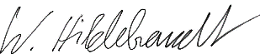

W. Hildebrandt